Institut universitaire des sciences

Projet système

Nom : Innocent Coffy Manahenn ,Christian

Francois, Leamandre Evena

Projet 11

- Le scripte Bash et explication
#!/bin/bash

DB="ius_students.db"

# Création de la base de données et de la table
sqlite3 "$DB" <<EOF
CREATE TABLE IF NOT EXISTS students (
id INTEGER PRIMARY KEY AUTOINCREMENT,
name TEXT NOT NULL,
faculte TEXT NOT NULL,
course TEXT NOT NULL,
year INTEGER,
gpa REAL
);
EOF

# Ajouter un étudiant
add_student() {
echo "Nom complet de l'etudiant : "
read name

echo "Faculte : "
read faculte

echo "Cours suivi : "
read course

echo "Annee d'etudes : "
read year

echo "Moyenne generale (GPA) : "
read gpa

sqlite3 "$DB" "INSERT INTO students (name, faculte, course, year, gpa)
VALUES ('$name', '$faculte', '$course', $year, $gpa);"

echo "Etudiant ajoute avec succes."
}

# Afficher la liste des étudiants
list_students() {
echo "Liste des etudiants :"
sqlite3 -header -column "$DB" "SELECT * FROM students;"
}

# Modifier un étudiant
update_student() {
echo "ID de l'etudiant a modifier : "
read id

echo "Nouveau nom : "
read name

echo "Nouvelle faculte : "
read faculte

echo "Nouveau cours : "
read course

echo "Nouvelle annee d'etudes : "
read year

echo "Nouveau GPA : "
read gpa

sqlite3 "$DB" "UPDATE students
SET name='$name',
faculte='$faculte',
course='$course',
year=$year,
gpa=$gpa
WHERE id=$id;"

echo "Informations de l'etudiant mises a jour."
}

# Supprimer un étudiant
delete_student() {
echo "ID de l'etudiant a supprimer : "
read id

sqlite3 "$DB" "DELETE FROM students WHERE id=$id;"

echo "Etudiant supprime."
}

# Menu principal
while true
do
echo ""
echo "===== IUS - Gestion des Etudiants ====="
echo "1. Ajouter un etudiant"
echo "2. Modifier un etudiant"
echo "3. Supprimer un etudiant"
echo "4. Afficher les etudiants"
echo "5. Quitter"
echo "Choisissez une option : "
read choice

case $choice in
1) add_student ;;
2) update_student ;;
3) delete_student ;;
4) list_students ;;
5) echo "Fin du programme."; exit ;;
*) echo "Option invalide. Veuillez reessayer." ;;
esac
done

Explication du script
1- #!/bin/bash
Cette ligne indique au système que le fichier doit être exécuté avec Bash.Sans elle, le système ne sait pas quel interpréteur utiliser.
2- DB="ius_students’’
DB est une variable Bash
Elle contient le nom du fichier SQLite
Cela évite de répéter students.db partout dans le script
3-sqlite3 $DB <<EOF
Lance SQLite sur le fichier students.db
<<EOF signifie : tout ce qui suit sera envoyé comme commande SQL à SQLite
Création de la table
CREATE TABLE IF NOT EXISTS students (
id INTEGER PRIMARY KEY AUTOINCREMENT,
name TEXT NOT NULL,
faculte TEXT NOT NULL,
course TEXT NOT NULL,
year INTEGER,
gpa REAL
);
IF NOT EXISTS évite les erreurs si la table existe déjà.
EOF
Fin du bloc SQL.

4- add_student() {
Déclaration d’une fonction Bash
read name

read récupère ce que l’utilisateur tape au clavier
Chaque information est stockée dans une variable

-sqlite3 $DB "INSERT INTO students (name, faculte, course, year, gpa)
VALUES ('$name', '$faculte', '$course', $year, $gpa);"
Envoie une commande SQL à SQLite
Les valeurs viennent des variables Bash
Ajoute un nouvel étudiant dans la table

5- fonction d’affichage des étudiants
list_students() {
sqlite3 -header -column $DB "SELECT * FROM students;"
SELECT * : affiche tous les étudiants
-header : affiche les noms des colonnes
-column : affichage en tableau lisible

6- fonction de modification des étudiants
update_student() {

read id

On identifie l’étudiant à modifier par son id
UPDATE students
SET name='$name',
faculte='$faculte',
course='$course',
year=$year,
gpa=$gpa
WHERE id=$id;

UPDATE modifie un enregistrement existant
WHERE id=$id est essentiel :
Sans cela, tous les étudiants seraient modifiés

7- suppression des étudiants

delete_student() {

DELETE FROM students WHERE id=$id;

Supprime un étudiant précis grâce à son id
Opération irréversible
8- menu principal

while true
do

Boucle infinie
Le menu s’affiche jusqu’à ce que l’utilisateur choisisse de quitter
echo "1. Ajouter un étudiant"

Affiche les options disponibles

read choice

Stocke le choix de l’utilisateur
case $choice in

Alternative propre à Bash
Exécute une action selon la valeur de choice

echo "Au revoir"; exit ;;

exit termine le script proprement

Ce script Bash automatise la gestion d’une base de données SQLite en proposant une interface textuelle interactive. Il illustre l’interaction entre un système d’exploitation, un langage de script et un SGBD léger.

- Les captures d’écran
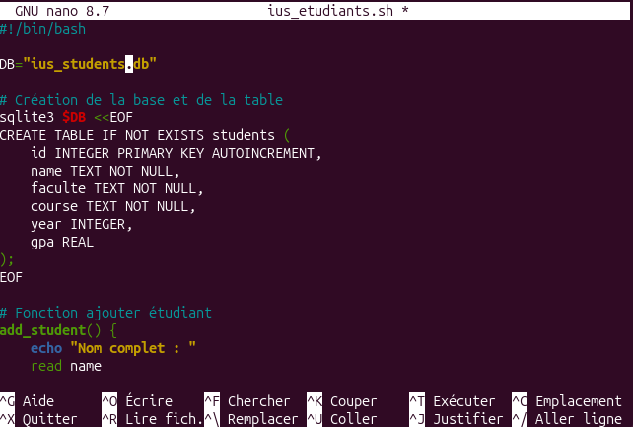
Creation de la base de donnees
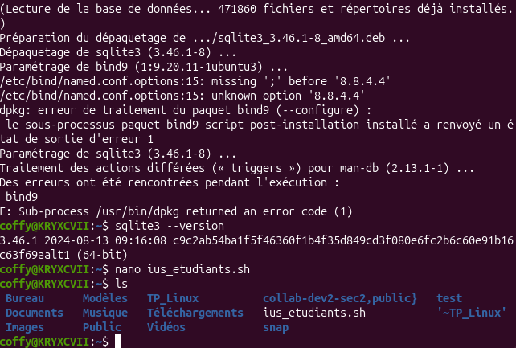
Verification de sa cration
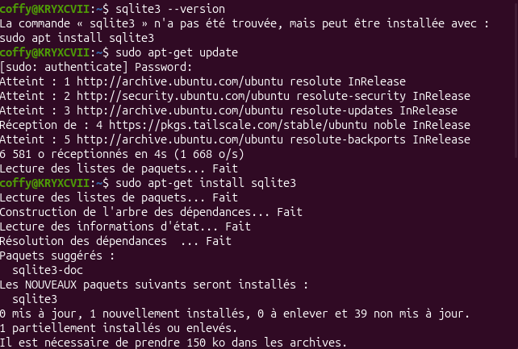
Avant tout on avait installe SQLite
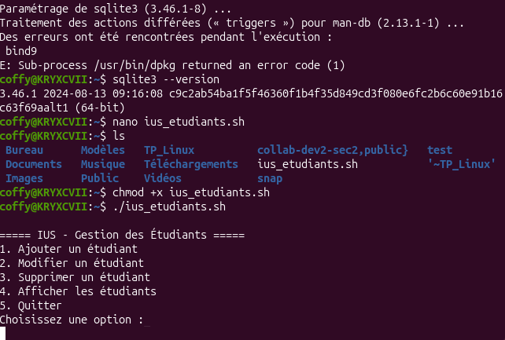
Execution du script et resultat
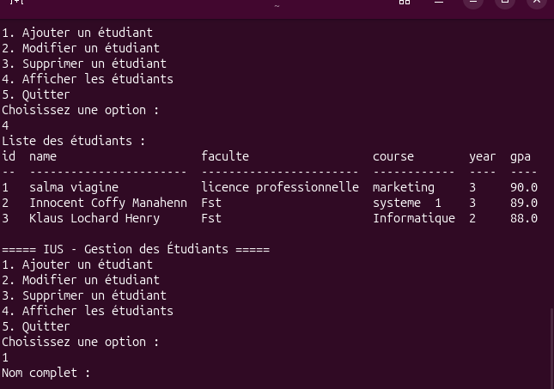
Ajout et affichage des etutiants
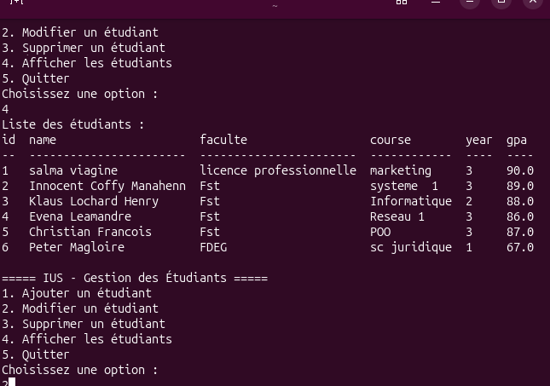
La liste des etudiants
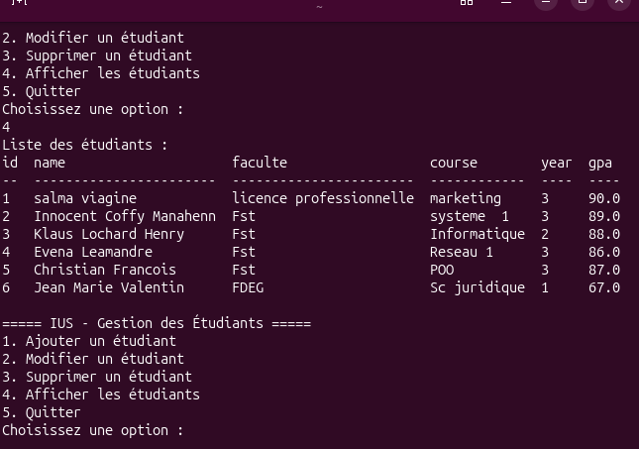
Modification d’un etudiant

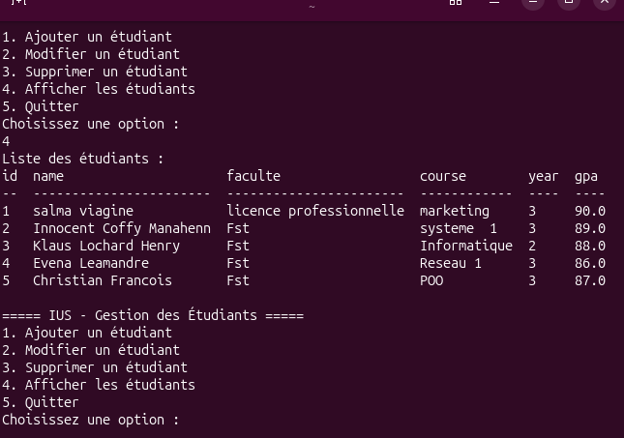
Suppression d’un etudiant
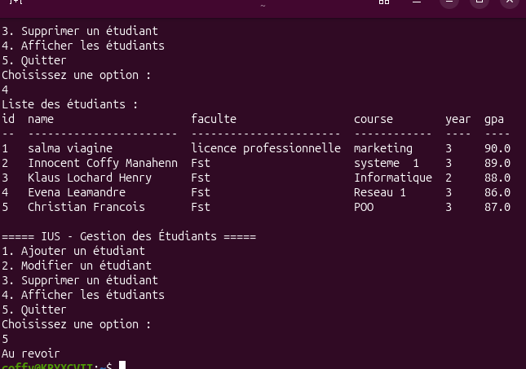
Au revoir

- Analyse
Analyse des difficultés rencontrées
La réalisation de ce projet de gestion d’une base de données des étudiants à l’aide de Bash et SQLite a permis de mettre en évidence plusieurs difficultés d’ordre technique et pratique. Ces difficultés concernent principalement la gestion des erreurs, la validation des entrées utilisateur et la compatibilité de l’environnement d’exécution.
Gestion des erreurs SQLite
L’une des principales difficultés rencontrées concerne la gestion des erreurs liées à SQLite. Dans un script Bash, SQLite ne fournit pas automatiquement des messages d’erreur explicites pour l’utilisateur final. Par exemple, une requête SQL mal formée, une tentative de mise à jour d’un identifiant inexistant ou une insertion de données incorrectes peuvent échouer silencieusement sans alerter clairement l’utilisateur.
De plus, l’absence de mécanismes avancés de gestion d’exceptions en Bash rend plus complexe la détection automatique des erreurs SQL. Il est donc nécessaire d’utiliser des vérifications manuelles, telles que le contrôle du code de retour des commandes SQLite ou l’affichage de messages d’erreur personnalisés, afin d’améliorer la fiabilité du système.

2. Validation des entrées utilisateur
La validation des données saisies par l’utilisateur représente une autre difficulté majeure. Le script Bash accepte par défaut toute entrée au clavier, ce qui peut entraîner plusieurs problèmes :
saisie de caractères non numériques pour les champs numériques (année d’études, GPA) ;
champs laissés vides ;
valeurs incohérentes, telles qu’un GPA hors des limites autorisées.

L’absence de validation peut compromettre l’intégrité de la base de données. La mise en place de contrôles supplémentaires, comme des tests conditionnels (if, while) ou des expressions régulières, s’avère nécessaire pour garantir la cohérence et la qualité des données enregistrées.

3. Problèmes de compatibilité et d’environnement
Des problèmes de compatibilité peuvent également survenir selon l’environnement d’exécution du script. Les différences entre systèmes d’exploitation (Linux, macOS, ou environnements mobiles comme Termux) peuvent affecter :
la disponibilité de SQLite ;
la version de Bash installée ;
la gestion des permissions d’exécution des scripts.

Par ailleurs, l’utilisation de guillemets typographiques au lieu de guillemets standards peut provoquer des erreurs d’exécution, notamment lors de la définition des variables. Ces problèmes soulignent l’importance de respecter strictement la syntaxe Bash et de tester le script dans un environnement conforme.

4. Limites du langage Bash
Enfin, le langage Bash présente certaines limites pour ce type de projet, notamment :
une gestion rudimentaire des erreurs ;
une lisibilité réduite lorsque le script devient plus complexe ;
des risques de failles telles que l’injection SQL si les entrées ne sont pas correctement contrôlées.

Ces limites montrent que Bash est adapté à des projets d’automatisation simples, mais qu’il doit être utilisé avec rigueur lorsqu’il interagit avec une base de données.

Conclusion de l’analyse
Malgré ces difficultés, ce projet constitue une excellente introduction à la programmation système et à l’interaction entre scripts et bases de données. Les problèmes rencontrés ont permis de mieux comprendre les enjeux liés à la fiabilité, à la sécurité et à la portabilité des applications informatiques.

